Réservation de composteurs

Année 2021

Mairie :…………………………………………

Administré :
Nom / Prénom : ……………………………………
Téléphone : …………………………………………

Adresse : ………………………………………………
………………………………………………
………………………………………………

Choix du composteur :

Désignation |  | Nombre
Composteurs plastique 400 L | 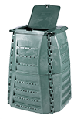
Composteurs bois 400 L | 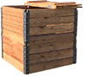
Bio-seau 10 L | 

- Délai de livraison de 4 à 5 semaines après la commande du composteur par EPCI.

- En accord entre le Siredom et les EPCI, les composteurs seront fournis aux citoyens sans surcoût en 2021. Il sera pris en charge via leur taxe d’ordures ménagères.

Fait à……………….…. Le………………..……...

Signature :

